Схема 2
Приложения 3 к решению Совета депутатов
Волховского муниципального района
Ленинградской области
№ 72 от 20 марта 2019 г. (в редакции Приложения к решению Совета депутатов Волховского муниципального района
от 27.12.2021 года № 60

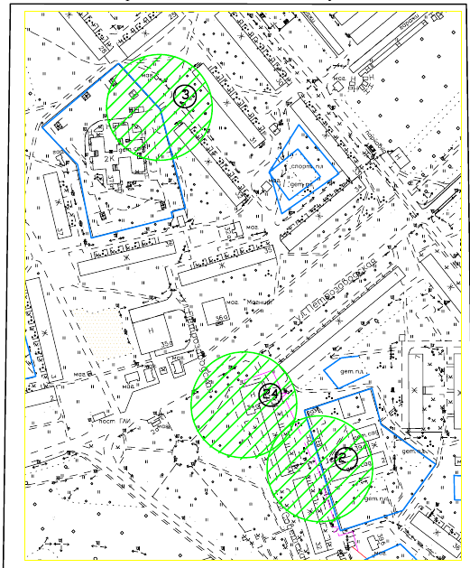

территория, в границах которой запрещена торговля алкоголем

2
МОБУ «Сясьстройская СОШ № 2», г. Сясьстрой, ул. 1 Мая, д.39-а (здание детского сада «Елочка»)

3
МДОБУ «Детский сад № 15 «Вишенка», г. Сясьстрой, ул. Петрозаводская, д.37-а

ООО «Стоматология», г. Сясьстрой, ул. Советская, д. 34А, лит. А, помещ. №7
24

